[Ein Bild, das Text, Schrift, Grafiken, Poster enthält.
](https://www.arbeitslosenselbsthilfe.org/?utm_source=muster)

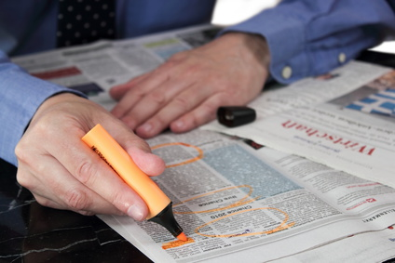

fotolia.com - © ArTo

Muster von arbeitslosenselbsthilfe.org  
  
**Antrag auf Möbel**

VFR Verlag für Rechtsjournalismus GmbH | Pappelallee 78/79 | 10437 Berlin

www.arbeitslosenselbsthilfe.org info@vfr-verlag.de

Max Mustermann

XY-Straße 1

12345 Musterstadt

Jobcenter

Musterstraße 1

12354 Musterstadt

Musterstadt, den [*Datum*]

